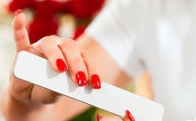
Пилка для ногтей, как выбрать?
В арсенале средств по уходу за собой у каждой женщины обязательно найдется пилка для ногтей. У многих даже не одна – есть и та, что всегда лежит в сумочке, и та, что используется дома. Но при всей распространенности пилок познания женщин о них весьма скромные – да и что тут, казалось бы, сложного и нового можно узнать про обычную пилку? Оказывается, все не так просто.Нашим мамам и бабушкам приходилось довольствоваться металлическими пилками, которые портят ногти при неправильном использовании, и вообще не рекомендуются, если ногти слабые. В наши дни такой проблемы нет – можно подобрать качественную пилку в соответствии с вашими пожеланиями и материальными возможностями. Разнообразные формы, материалы, степень жесткости, цвет и многое другое позволяют любой женщине содержать свои ногти в порядке без особых усилий и помещения дорогих салонов.
Все пилки разделяются по степени жесткости, измеряемой в особых единицах – гритах. Большое число грит указывает на то, что перед вами мягкая пилка. Например, пилка с напылением в 200 грит – это маникюрный атрибут для ухода за натуральными здоровыми ногтями. Ломким и слоящимся она может повредить. Им подойдет пилочка с напылением 240 грит.
- Какая пилка подойдет именно вам?
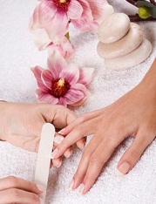
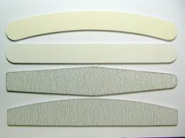
Ведь кто-то может похвастаться здоровыми крепкими ногтями, а кто-то вынужден постоянно использовать лаки, масла и прочие укрепляющие средства.
Для обработки наращенных ногтей подходят жесткие пилки, которыми не рекомендуется пользоваться для обработки собственных ногтей – они довольно грубые и предназначены для придания формы искусственным материалам. Напыление в 500 грит делается на шлифовальных пилках, а 1000 грит – на пилочках, предназначенных для полировки ногтей пластины.
Пилки могут быть как железными (самый распространенный вариант), так и стеклянными. Специалисты считают, что они лучше подходят для безопасного подпиливания ногтей, поскольку меньше травмируют ноготь. К тому же стеклянные пилки функциональнее – они легко моются и дольше служат. Правда, стоимость стеклянной пилочки для ногтей выше, чем металлической.
Пилки с наждачным напылением удобны и эффективны в использовании, но мыть их
часто не следует из-за бумажной основы, на которую напыляется наждачная крошка. Именно поэтому не стоит давать пилку другому человеку – это предмет индивидуального пользования. В зависимости от уровня грит, наждачные пилки могут применяться как для наращенных, так и для собственных ногтей. Тот факт, что такую пилку сложно мыть, с успехом компенсируется ее низкой стоимостью.
Подороже наждачных, но более качественные – корундовые пилки. Конечно, рубинов в напылении нет («корунд» означает рубин), но со своей задачей пилки справляются на все сто процентов, а стоят немного дороже пилочек с наждачной крошкой и служат намного дольше.
Для обработки кожи вокруг ногтя и собственно самой ногтевой пластиной применяются и лазерные пилки. С их помощью можно быстро и легко сделать почти профессиональный маникюр. Пилки в нашем магазине кроме отличного качества еще и выглядят привлекательно и элегантно, а для девушек это так важно.
Итог маникюра - это еще несколько этапов. Не забывайте, пожалуйста, ополировке и шлифовке ногтей. Они также могут производиться при помощи наших пилочек.
Лучше всего ногти блестят после обработки их стеклянными и хрустальными пилочками. Ну а для того, чтоб избавиться от бороздок и белых пятен на ногтях, пользуйтесь специальными качественными пилочками для шлифовки. Постарайтесь не забывать о правилах шлифования и полирования ногтей: не злоупотребляйте этими процедурами, так как сильное увлечение приведет к ослаблению и расслоению ногтей. Один раз в полгода, не чаще, полируйте и шлифуйте ногти. Если эти условия выполнять, то ваши ногти тогда будут гладкими, блестящими, ровными и здоровыми. Хорошего, качественного маникюра!

